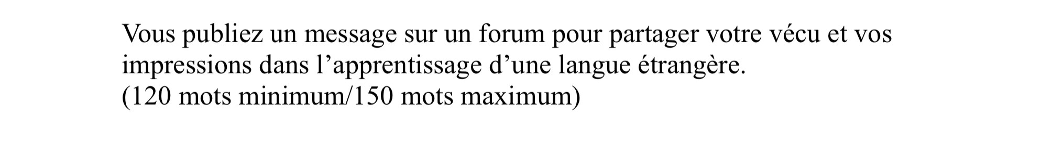

Vous publiez un message sur un forum pour partager votre vécu et vos impressions dans l'apprentissage d'une langue étrangère.

(120 mots minimum/150 mots maximum)

做某事毫无作用Cela ne servir à rien de faire
做某事没用/没效果/不好用/不舒坦 ce n'est pas utile/efficace/pratique/agréable
线上课程 des cours en ligne

冠词错误 介词错误 介词短语用法
性数配合 拼写
错误用词 错误时态 代词用法
不合理

V1
Sujet: L'expérience d'apprendre français

Je suis ravi de partager mon expérience d'apprendre une langue étrangère. Je parle français pendant six mois et il est plus difficile que je pense.

J'ai commencé étudier français à ce Mars, il était depuis six mois. Pour commencer, j'ai appris cinquinte mots chaque jour, mais il ne utilisé pas.

Une amis m'a appelé que je dû utiliser le longue que j'apprends. Alors, j'ai écouté le programme TV5mode le matin et ai parlé que j'ai écouté après le radio. En plus, j'ai étudié les coures dans l'internet. Cela m'a aidé beaucoup.

J'avais toujours rêvé de voyager en France. Avec mon édutie, je vais à la France de mon vacances. Je vous incite à partager vos expériences avec nous dans les commentaires.

V2
Sujet: Apprendre le français: mon expérience

Je suis ravi de partager mon expérience d'apprendre une langue étrangère. J'ai commencé à apprendre le français depuis six mois et elle est plus difficile que je ne le pensais.

Au début, j'apprenais cinquante mots par jour, mais j'ai compris que cela n'était pas efficace si je ne les utilisais pas.

Une amie m'a conseillé de pratiquer plus souvent. Alors, j'écoutais les émissions de TV5Monde le matin et répétais ce que j'entendais à la radio. En plus, je suivais des cours en ligne. Cela m'a beaucoup aidé.

J'ai toujours rêvé de voyager en France. Grâce à mes progrès, je vais partir en France pour mes vacances. Je vous incite à partager vos expériences avec nous dans les commentaires.

v3
Sujet: Apprendre le français: mon expérience

Je suis ravi de partager mon expérience d'apprendre une langue étrangère. J'ai commencé à apprendre le français il y a six mois et elle est plus difficile que je ne le pensais.

Au début, j'apprenais cinquante mots par jour, mais j'ai compris que cela n'était pas efficace si je ne les utilisais pas.

Une amie m'a conseillé de pratiquer plus souvent. Alors, j'écoutais les émissions de TV5MONDE le matin et répétais quelques phrases. En plus, je suivais des cours en ligne. Cela m'a beaucoup aidé. Aujourd’hui, je comprends mieux et j’ose davantage parler.

J'ai toujours rêvé de voyager en France. Grâce à mes progrès, je vais partir en France pour mes vacances. Je vous incite à partager vos expériences avec nous dans les commentaires.

